LOČEVANJE HOMOGENIH IN HETEROGENIH ZMESI

1) Razstavljanje homogenih snovi :
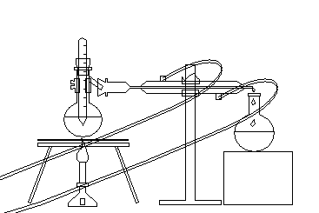 Pri destiliranju homogenih snovi rabimo destilirko ( v kateri vre raztopina ), hladilnik ( v katerem se zgostijo hlapi topila ) in predložko ( v kateri se zbira destilirana tekočina ).
S spremembo temperature ali z uporabo topila se izloči iz homogene zmesi ena sestavina. Ker je vrelišče trdne snovi ( kalijevega permanganata v presesalni buči ) višje od vrelišča tekočine, vsrkamo iz raztopine ( KmO₄ ) trdne snovi paro s segrevanjem in tako v presesalni buči ostane le trdna snov. Da dobimo iz raztopine trdno snov in topilo, moramo pare topila uloviti in z vodo ( ki je v notranjosti Liebigovega hladilnika ) ohlajevati oz. utekočiniti. Ta način dela je destiliranje.
Iz zmesi tekočin dobimo posamezne tekočine. V tem primeru se loči najprej tekočina z najnižjim vreliščem ( npr.: etanol z vreliščem 78 stopin C od vode ). Za veliko destilacijo tehniki rabijo večjo napravo oz. destilacijsko kolono.

2) Razstavljanje heterogenih snovi :
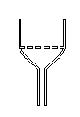
( pri destiliranju heterogenih snovi navadno rabimo lij in filtrirni papir, za heterogene snovi ki vsebujejo sestavine večje velikosti, rabimo pa porcelanasti lij ).

Heterogene snovi razdelimo v sestavine različnih lastnosti, npr.: na podlagi gostote in velikosti delcev :
a) porcelanasti lij v prerezu če so delci pomešani z zelo po velikosti velikimi ali
različni sestavinami, rabimo porcelanasti lij z luknjičastim dnom.

Če so delci pomešani z zelo drobnimi sestavinami pa rabimo filtrirni papir in stekleni lij.

b) filtrirni papir

